Laidong KM385 частини дизельного двигуна

Huayuan Laidong Engine Company manufactures small and medium power diesel engines. Laidong has been building engines since 1943 and has over 5000 employees and 700,000 square meter facilities. Huayuan Laidong моторний завод "виробляє малих і середніх дизельних двигунів. Laidong будує двигуни з 1943 року і нараховує більше 5000 співробітників і 700 тисяч квадратних метрів об'єктів. Laidong is one of the first companies to meet new EPA Tier 4 emission standards for the United States. Laidong це одна з перших компаній, познайомитися з новими EPA Tier 4 норми викидів для Сполучених Штатів. The engine is used around the world and are now even replaces the popular Yangdong engines found in Jinma farm tractors made up to 2010. Двигун використовується в усьому світі, і тепер навіть на зміну популярної моделі двигунів Yangdong знайшли у тракторах Jinma фермі зроблені до 2010 року.
This Laidong model KM385 engine is a popular three cylinder diesel that is great for generators under 12 kw. Ця модель KM385 Laidong двигун популярні 3 циліндровий дизель, який відмінно підходить для генераторів по 12 кВт. It meets our quality standards and is very cost effective. Це відповідає нашим стандартам якості і є економічно ефективним. With a lifespan of over 10,000 hours use it makes it unnecessary for most customers to spend any more. З термін служби більше 10.000 годин використовувати його робить непотрібним для більшості клієнтів витрачати більше. Most will never exceed 10,000 hours use. Більшість не буде перевищувати 10000 годин використання. If you do exceed this time the engine can easily be rebuilt or replaced for less than you would pay for any other. Якщо у вас на цей раз перевищувати двигуна можуть бути легко відновлені або замінені менш ніж Ви платите за будь-який інший. Parts cost little and can often be delivered to you in seven days. Частини коштує недорого, але часто може бути доставлений Вам в 7 днів.
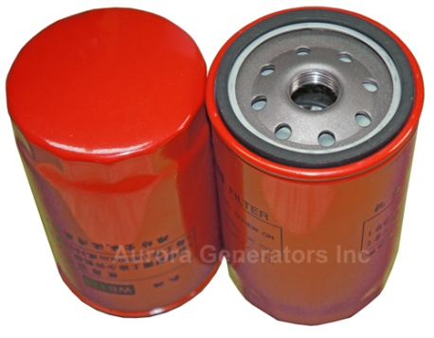
KM385 Engine can use either the Baldwin WB178 Oil Filter or the JX0710 They are both the same. KM385 Двигун можна використовувати як WB178 Болдуїн масляного фільтра або JX0710 Вони обидва однаково. Click Image To Order Натисніть на зображення для замовлення
x х
x х
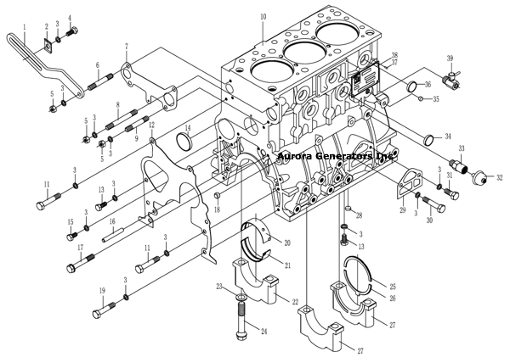
Laidong KM385 Cylinder Block Laidong KM385 блоку циліндрів
Series Серія | Part Number Номер деталі | Name of Parts Назва частин | Qty Кількість | Remarks Зауваження
1 1 | 4L22-01029 4L22-01029 | Alternator adjustable support Генератор змінного струму регульованої | 1 1
2 2 | D495QB-01038 D495QB-01038 | Hold down Утримувати | 1 1
3 3 | GB/T93-87 GB/T93-87 | Washer 8 Пральна машина серпня | 35 35
4 4 | GB/T5783-2000 GB/T5783-2000 | Bolt M8×25 Болт M8 × 25 | 1 1
5 5 | GB/T6170-2000 GB/T6170-2000 | Nut M8 Нат M8 | 4 4
6 6 | GB/T898-1988 GB/T898-1988 | Bolt M8×65 Болт M8 × 65 | 1 1
7 7 | L375-01006 L375-01006 | Water rear cover gasket Вода задній прокладку кришки | 1 1
8 8 | GB/T898-1988 GB/T898-1988 | Bolt M8×90 Болт M8 × 90 | 1 1
9 9 | GB/T898-1988 GB/T898-1988 | Bolt M8×70 Болт M8 × 70 | 2 2
10 10 | KM385QB-01111 KM385QB-01111 | Cylinder block Блок циліндрів | 1 1
11 11 | GB/T5782-2000 GB/T5782-2000 | Bolt M8×55 Болт M8 × 55 | 5 5
12 12 | L375-01007 L375-01007 | Gear case cover gasket Gear випадку Прокладка кришки | 1 1
13 13 | GB/T5783-2000 GB/T5783-2000 | Bolt M8×20 Болт M8 × 20 | 2 2
14 14 | D495QB-03105 D495QB-03105 | Blind plug φ42 Сліпий φ42 плагін | 2 2
15 15 | GB/T5783-2000 GB/T5783-2000 | Bolt M8×18 Болт M8 × 18 | 2 2
16 16 | GB/T119.1-2000 GB/T119.1-2000 | Pin B8×45 Pin B8 × 45 | 1 1
17 17 | GB/T5783-2000 GB/T5783-2000 | Bolt M8×18 Болт M8 × 18 | 2 2
18 18 | L375-01104 L375-01104 | Main bearing stopper Головна підшипника пробкою | 1/2 1 / 2
19 19 | lGB/T5782-2000 lGB/T5782-2000 | Bolt M8×55 Болт M8 × 55 | 2 2
20 20 | KM485QB-01015 KM485QB-01015 | Main bearing(upper shell ) Головна підшипника (верхня оболонка) | 5 5
21 21 | KM485QB-01016 KM485QB-01016 | Main bearing(lower shell ) Головна підшипника (нижньої частини корпусу) | 5 5
22 22 | 4L22BZ-01112 4L22BZ-01112 | Main bearing cap Головна кришка підшипника | 3 3
23 23 | L375-01110 L375-01110 | Washer of main bearing cap bolt Пральна машина основних підшипниковий болт кришки | 8 8
24 24 | L375-01111 L375-01111 | Main bearing cap bolt Головна підшипниковий болт кришки | 8 8
25 25 | KM485QB-01007 KM485QB-01007 | Upper thrust piece of crankshaft Верхня частина тяги колінчастого вала | 2 2
26 26 | KM485QB-01008 KM485QB-01008 | Lower thrust piece of crankshaft Нижня частина тяги колінчастого вала | 2 2
27 27 | KM485QB-01113 KM485QB-01113 | Rear main bearing cover Задня кришка головний підшипник | 1 1
28 28 | D495QB-03109 D495QB-03109 | Blind plug φ12 Сліпий φ12 плагін | 1 1
29 29 | L375-01027 L375-01027 | Oil filter gasket Прокладка масляного фільтра | 1 1
30 30 | GB5782-86 GB5782-86 | Bolt M8×50 Болт M8 × 50 | 1 1
31 31 | GB5783-86 GB5783-86 | Bolt M8×50 Болт M8 × 50 | 1 1
32 32 | L375-12500 L375-12500 | Oil pressuer sensor Нафта pressuer датчика | 1 1
33 33 | KM385T-01035 KM385T-01035 | Connecting pipe for pressure sensor Сполучна труба для датчика тиску | 1 1
34 34 | D495QB-01014 D495QB-01014 | Bowl shape plug Чаша форми штекер | 1 1
35 35 | L375-01105-1 L375-01105-1 | Taper plug Конічний роз'єм | 2 2
36 36 | D495QB-01024 D495QB-01024 | Blind plug φ32 Сліпий φ32 плагін | 3 3
37 37 | GB827-86 GB827-86 | Rivet2×6 Rivet2 × 6 | 4 4
38 38 | 4L22DA-03302 4L22DA-03302 | Brand mark plate пластини марки | 1 1
39 39 | 4L22BT-01600 4L22BT-01600 | Water drain cock Каналізація півень | 1 1
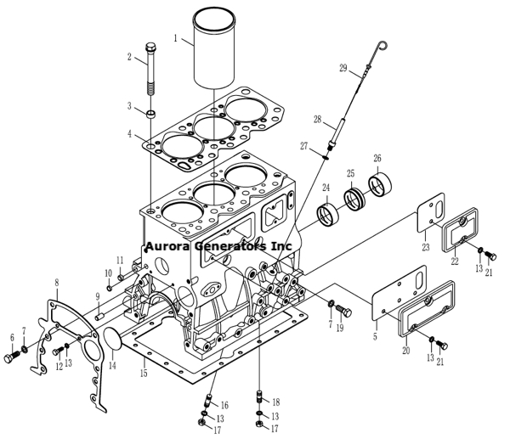
KM385 Cylinder Block Part 2 KM385 Блок циліндрів Частина 2
Series Серія | Part Number Номер деталі | Name of Parts Назва частин | Qty Кількість | Remarks Зауваження
1 1 | KM485QB-01003 KM485QB-01003 | Cylinder liner Втулка циліндра | 3 3
2 2 | KM485QB-01005 KM485QB-01005 | Cylinder head stud Шпильки головки блоку циліндрів | 8 8
3 3 | L375-01103 L375-01103 | Locating sleeve Доступ до рукавом | 2 2
4 4 | KM385QB-01002 KM385QB-01002 | Cylinder head gasket Прокладка головки блоку циліндрів | 1 1
5 5 | LL480-01014 LL480-01014 | Side cover spacer Бічну кришку Spacer | 1 1
6 6 | GB/T5783-2000 GB/T5783-2000 | Bolt M10×30 Болт M10 × 30 | 8 8
7 7 | Bolt M10×30 Болт M10 × 30 | Washer 10 Пральна машина 10 | 14 14
8 8 | LL480-01009 LL480-01009 | Flywheel housing gasket Маховик житла прокладки | 1 1
9 9 | GB/T119.1-2000 GB/T119.1-2000 | Pin B10×20 Pin B10 × 20 | 2 2
10 10 | L375-01115 L375-01115 | Blind plugφ10 Сліпий plugφ10 | 2 2
11 11 | L375-01104 L375-01104 | Main oil chanel plub Головна нафти каналі plub | 2 2
12 12 | GB/T5783-2000 GB/T5783-2000 | Bolt M8×25 Болт M8 × 25 | 2 2
13 13 | GB/T93-1987 GB/T93-1987 | Washer 8 Пральна машина серпня | 30 30
14 14 | L375-01102 L375-01102 | Plugφ55 Plugφ55 | 1 1
15 15 | LL380-01018 LL380-01018 | Oil sump gasket Нафта прокладки піддону | 1 1
16 16 | GB/T898-1988 GB/T898-1988 | Bolt M8×22 Болт M8 × 22 | 20 20
17 17 | GB/T6170-2000 GB/T6170-2000 | Nut M8 Нат M8 | 22 22
18 18 | GB/T898-1988 GB/T898-1988 | Bolt M8×25 Болт M8 × 25 | 2 2
19 19 | GB/T5783-2000 GB/T5783-2000 | Bolt M8×30 Болт M8 × 30 | 6 6
20 20 | LL480-01012 LL480-01012 | Side cover （Ⅰ） Бічну кришку (Ⅰ) | 1 1
21 21 | GB/T5783-2000 GB/T5783-2000 | Bolt M8×18 Болт M8 × 18 | 5 5
22 22 | LL380-01012 LL380-01012 | Side cover （Ⅰ） Бічну кришку (Ⅰ) | 1 1
23 23 | LL380-01015 LL380-01015 | Side cover spacer（Ⅰ） Бічну кришку спейсера (Ⅰ) | 1 1
24 24 | L375-01112 L375-01112 | Rear bush of camshaft Задня втулка від розподільного валу | 1 1
25 25 | L375-01113 L375-01113 | Middle bush of camshaft Близький кущ розподільного валу | 1 1
26 26 | KM485QB-01114 KM485QB-01114 | Front bush of camshaft Фронт кущ розподільного валу | 1 1
27 27 | 195-13007 195-13007 | Gasket Набивання | 1 1
28 28 | L375-01320-1 L375-01320-1 | Dipstick sleeve wildment Щуп рукав wildment | 1 1
29 29 | L375-01300-1 L375-01300-1 | Oil dipstick part Нафта щуп частини | 1 1
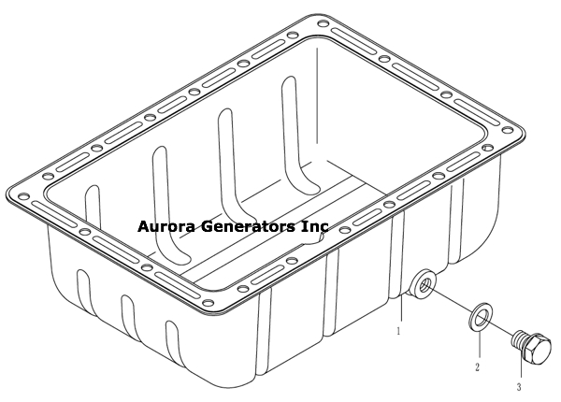
KM385 Laidong Oil Pan KM385 Laidong Ойл Пан
Series Серія | Part Number Номер деталі | Name of Parts Назва частин | Qty Кількість | Remarks Зауваження
1 1 | LL380-015101 LL380-015101 | Oil sump Нафта картер | 1 1
2 2 | LL380-01503 LL380-01503 | A type washer Тип пральна машина | 1 1
3 3 | LL380-01501 LL380-01501 | Oil drain plug Нафта пробка | 1 1
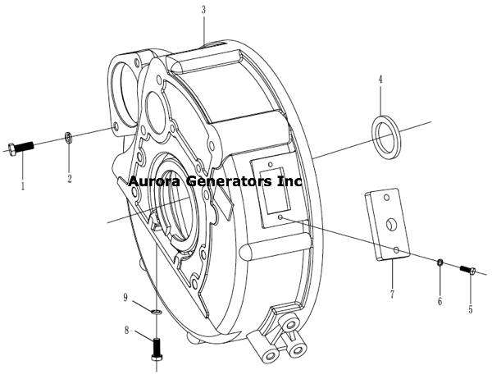
KM385 Laidong Cylinder Block 4 KM385 Laidong блоку циліндрів 4
Series Серія | Part Number Номер деталі | Name of Parts Назва частин | Qty Кількість | Remarks Зауваження
1 1 | GB5783-86 GB5783-86 | Bolt M10×30 Болт M10 × 30 | 2 2
2 2 | GB93-87 GB93-87 | Washer 10 Пральна машина 10 | 2 2
3 3 | KM385BD-01700 KM385BD-01700 | Flywheel housing Маховик житла | 1 1
4 4 | JB2600-80 JB2600-80 | Oil seal DL80×100×12 Нафта друк DL80 × 100 × 12 | 1 1
5 5 | GB5783-86 GB5783-86 | Bolt M6×20 Болт M6 × 20 | 1 1
6 6 | GB93-87 GB93-87 | Washer 6 Пральна машина червня | 2 2
7 7 | LL480-01025 LL480-01025 | Cover board Обкладинка борту | 2 2
8 8 | GB5783-86 GB5783-86 | Bolt M8×18 Болт M8 × 18 | 1 1
9 9 | GB93-87 GB93-87 | Washer 8 Пральна машина серпня | 4 4
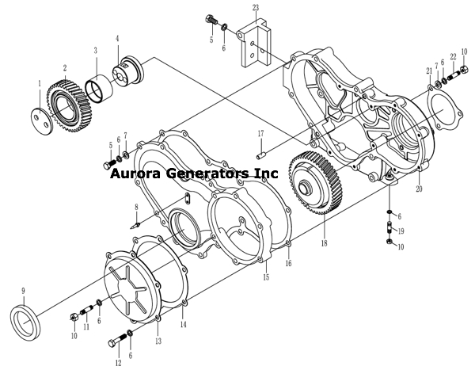
KM385 Timing Gear Assembly KM385 Терміни Gear Асамблеї
Series Серія | Part Number Номер деталі | Name of Parts Назва частин | Qty Кількість | Remarks Зауваження
1 1 | L375-01014 L375-01014 | Idle gear holddown Шестерні кріпильний | 1 1
2 2 | L375-01201 L375-01201 | Idle gear Шестерні | 1 1
3 3 | L375-01202 L375-01202 | Idle gearbush Айдл gearbush | 1 1
4 4 | LL480-01015 LL480-01015 | Idle gear shaft Шестерні вал | 1 1
5 5 | GB5783-86 GB5783-86 | Bolt M8×20 Болт M8 × 20 | 10 10
6 6 | GB93-87 GB93-87 | Washer 8 Пральна машина серпня | 23 23
7 7 | GB97.1-85 GB97.1-85 | Washer 8-100HV Пральна машина 8-100HV | 20 20
8 8 | L375-01034 L375-01034 | Upper death piont showing needle Верхня смерті Пайонт показуючи голки | 1 1
9 9 | JB2600-80 JB2600-80 | Oil seal DR55×75×12 DR55 Нафта друк × 75 × 12 | 1 1
10 10 | GB6170-88 GB6170-88 | Bolt M8 Болт M8 | 5 5
11 11 | GB898-88 GB898-88 | Bolt M8×40 Болт M8 × 40 | 1 1
12 12 | GB5782-86 GB5782-86 | Bolt M8×40 Болт M8 × 40 | 5 5
13 13 | L375-01025 L375-01025 | Gear case front cover Gear випадку передній панелі | 1 1
14 14 | L375-01030 L375-01030 | Gear case front cover gasket Gear випадку прокладки передній панелі | 1 1
15 15 | L375-01015 L375-01015 | Timing gear case cover Терміни випадку кришка редуктора | 1 1
16 16 | L375-01009 L375-01009 | Timing gear case covergasket Терміни covergasket коробки передач | 1 1
17 17 | GB119-86 GB119-86 | Oin B8×18 Oin B8 × 18 | 1 1
18 18 | L480Q-109000 L480Q-109000 | Timing advance assembly монтаж Варіатор | 1 1
19 19 | GB898-88 GB898-88 | Bolt M8×16 Болт M8 × 16 | 4 4
20 20 | L375-01008 L375-01008 | Timing gear cases Терміни випадків передачі | 1 1
21 21 | L375-01010 L375-01010 | Fuel injection pump gasket ТНВД прокладки | 1 1
22 22 | GB898-88 GB898-88 | Bolt M8×30 Болт M8 × 30 | 3 3
23 23 | L375-01028-2 L375-01028-2 | Alternator adjustable support Генератор змінного струму регульованої | 1 1
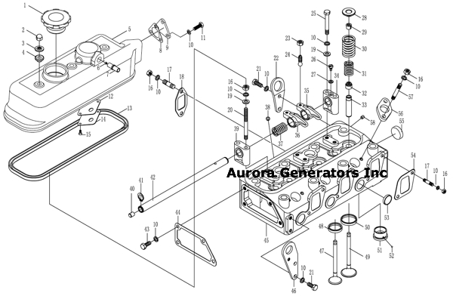
KM385 Cylinder Head Assembly KM385 циліндрів Глава Асамблеї
Series Серія | Part Number Номер деталі | Name of Parts Назва частин | Qty Кількість | Remarks Зауваження
1 1 | L375-03005 L375-03005 | Filler cap Кришка заливний горловини | 1 1
2 2 | GB923-76 GB923-76 | Nut M8 Нат M8 | 3 3
3 3 | 4L22-03017 4L22-03017 | Antileak washer Захист від витік шайби | 3 3
4 4 | 4L22-03016 4L22-03016 | Rubber ring Гумове кільце | 3 3
5 5 | KM385T-03301-1 KM385T-03301-1 | Cylinder head cover Циліндр головних уборів | 1 1
6 6 | KM385T-03305 KM385T-03305 | Outlet manifold plug Вихід різноманітті плагін | 1 1
7 7 | KM385T-03304 KM385T-03304 | Outlet manifold Вихід різноманітті | 1 1
8 8 | KM385BT-03401 KM385BT-03401 | Gasket Набивання | 1 1
9 9 | KM385BT-03408 KM385BT-03408 | Pressure reduction apron фартух зниження тиску | 1 1
10 10 | GB93-87 GB93-87 | Washer 8 Пральна машина серпня | 35 35
11 11 | GB/T5783-2000 GB/T5783-2000 | Bolt M8×12 Болт M8 × 12 | 3 3
12 12 | KM385T-03306 KM385T-03306 | Air out apron gasket Повітря з фартуха прокладки | 1 1
13 13 | KM385-03002 KM385-03002 | Cylinder head cover gasket Головки циліндра Прокладка кришки | 1 1
14 14 | KM385T-03303 KM385T-03303 | Air out apron Повітря з фартуха | 1 1
15 15 | GB/T5783-2000 GB/T5783-2000 | Bolt M4×7 Болт M4 × 7 | 3 3
16 16 | GB/T6170-2000 GB/T6170-2000 | Nut M8 Нат M8 | 21 21
17 17 | GB898-88 GB898-88 | Bolt M8×25 Болт M8 × 25 | 12 12
18 18 | 4L22-03006 4L22-03006 | Exhaut pipe gasket Exhaut прокладки труб | 3 3
19 19 | GB97.1-85 GB97.1-85 | Washer 8 Пральна машина серпня | 6 6
20 20 | LL480B-03001 LL480B-03001 | Rocker arm seat fixed bolt Коромисла місце фіксованого болт | 3 3
21 21 | GB5783-86 GB5783-86 | Bolt M8×20 Болт M8 × 20 | 4 4
22 22 | L375-03012 L375-03012 | Rear slinger Задня стропальник | 1 1
23 23 | GB6171-86 GB6171-86 | Bolt M8×1 Болт M8 × 1 | 6 6
24 24 | LL480B-03201 LL480B-03201 | Valve clearance adjusting screw Клапан очищення регулювальний гвинт | 6 6
25 25 | GB5782-86 GB5782-86 | Bolt M8×60 Болт M8 × 60 | 3 3
26 26 | L375-03206 L375-03206 | Rockershaft locating screw Rockershaft розміщення гвинта | 1 1
27 27 | GB848-85 GB848-85 | Washer 6-100HV Пральна машина 6-100HV | 1 1
28 28 | 4L22-03009 4L22-03009 | Valve spring seat(upper) Клапан навесні місце (верхнє) | 6 6
29 29 | LL480B-03008 LL480B-03008 | Valve clamp Клапан затиск | 12 12
30 30 | 4L22-03015 4L22-03015 | Valve outer spring Клапан зовнішнє джерело | 6 6
31 31 | 4L22-03007 4L22-03007 | Valve inner spring Внутрішня пружина клапана | 6 6
32 32 | LL480B-03019 LL480B-03019 | Valve oil seal Клапан сальника | 6 6
33 33 | KM485QB-03102 KM485QB-03102 | Valve guide Клапан керівництва | 6 6
34 34 | L375-03207 L375-03207 | Rockershaft rear arm Rockershaft задній рукою | 1 1
35 35 | 4L22-03220 4L22-03220 | Exhaust valve rocker arm Випускний клапан коромисла | 3 3
36 36 | 4L22-03210 4L22-03210 | Intake valve rocker arm Впускні клапани коромисла | 3 3
37 37 | L375-03204 L375-03204 | Valve rocker shaft spring Клапан рокер вал навесні | 2 2
38 38 | L375-03107 L375-03107 | Blind plugφ8.3 Сліпий plugφ8.3 | 3 3
39 39 | L375-03202 L375-03202 | Rockshaft bracket Rockshaft кронштейн | 2 2
40 40 | L375-01115 L375-01115 | Blind plugφ10 Сліпий plugφ10 | 2 2
41 41 | GB894.1-86 GB894.1-86 | Circlip16 Circlip16 | 2 2
42 42 | KM385-03205 KM385-03205 | Rockshaft Rockshaft | 1 1
43 43 | GB/T5783-2000 GB/T5783-2000 | Bolt M8×20 Болт M8 × 20 | 4 4
44 44 | L375-03010 L375-03010 | Thromstat housing gasket Thromstat житла прокладки | 1 1
45 45 | KM385-03101 KM385-03101 | Cylinder head Кришка циліндра | 1 1
46 46 | L375-03011-1 L375-03011-1 | Front stationary rings Фронт стаціонарного кільця | 1 1
47 47 | 4L22-03004 4L22-03004 | Exhaut valve seat Exhaut клапанів | 3 3
48 48 | 4L22-03104 4L22-03104 | Exhaut valve Exhaut клапан | 3 3
49 49 | 4L22-03005 4L22-03005 | Intake valve seat Прийом клапанів | 3 3
50 50 | 4L22-03103 4L22-03103 | Intake valve Впускний клапан | 3 3
51 51 | KM385-03102 KM385-03102 | Insert block Вставте блок | 3 3
52 52 | GB308-84 GB308-84 | Steel ballφ3 Сталь ballφ3 | 3 3
53 53 | L375-03106 L375-03106 | Blind plugφ25 Сліпий plugφ25 | 3 3
54 54 | 4L22-03013 4L22-03013 | Intake pipe gasket Споживання труб прокладки | 3 3
55 55 | D495QB-010124 D495QB-010124 | Blind plugφ32 Сліпий plugφ32 | 1 1
56 56 | 195-03014 195-03014 | Injector pressure plate Інжектор притискна пластина | 3 3
57 57 | GB898-88 GB898-88 | Bolt M8×60 Болт M8 × 60 | 6 6
58 58 | D495QB-03110 D495QB-03110 | Stopperφ6 Stopperφ6 | 1 1
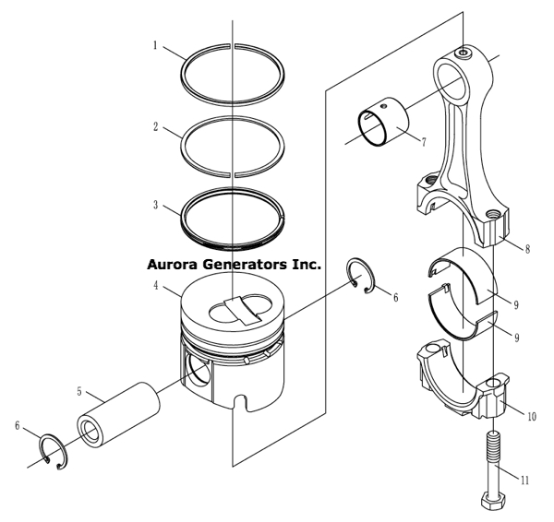
KM385 Laidong Postion Assembly KM385 Laidong Позиція Асамблеї
Series Серія | Part Number Номер деталі | Name of Parts Назва частин | Qty Кількість | Remarks Зауваження
1 1 | 4L22-04001 4L22-04001 | 1st compression ring Перше компресійне кільце | 1 1
2 2 | 4L22-04002 4L22-04002 | 2nd compression ring Друге компресійне кільце | 1 1
3 3 | 4L22-04100 4L22-04100 | Oil sraper ring Нафта sraper кільце | 1 1
4 4 | KM385-04005 KM385-04005 | Piston Поршень | 1 1
5 5 | KM485QB-04004 KM485QB-04004 | Piston pin Поршневий палець | 1 1
6 6 | GB893.1-86 GB893.1-86 | Circlipφ28 Circlipφ28 | 2 2
7 7 | KM485QB-04201 KM485QB-04201 | Connecting rod bushing Шатун втулка | 1 1
8 8 | KM485QB-04202 KM485QB-04202 | Connecting rod Шатун | 1 1
9 9 | LL480-04003 LL480-04003 | Connecting rod bearing Шатун підшипник | 2 2
10 10 | KM485QB-04203 KM485QB-04203 | Connecting rod cover Шатун покриття | 1 1
11 11 | LL480-04204 LL480-04204 | Connecting rod bolt Шатунного | 2 2
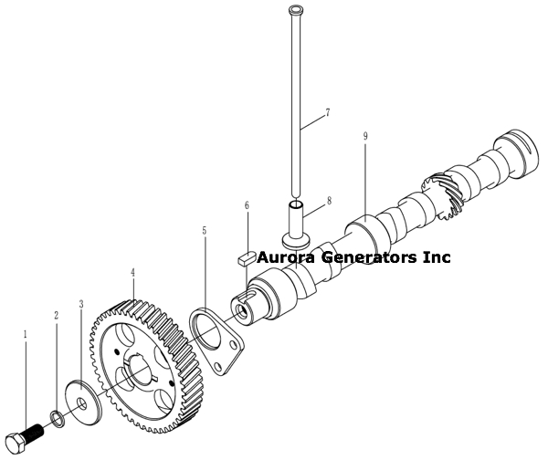
Assembly Монтаж
Series Серія | Part Number Номер деталі | Name of Parts Назва частин | Qty Кількість | Remarks Зауваження
1 1 | GB5783-86 GB5783-86 | Bolt M12×35 Болт M12 × 35 | 1 1
2 2 | GB93-87 GB93-87 | Washer 12 Пральна машина 12 | 1 1
3 3 | L375-02004 L375-02004 | Camshaft gear circlip Розподільний вал шестерня стопорне | 1 1
4 4 | L480Q-02003 L480Q-02003 | Camshaft gear Розподільний вал шестерня | 1 1
5 5 | L375-02002 L375-02002 | Camshaft thrust gasket Розподільні вали тяги прокладки | 1 1
6 6 | GB1096-79 GB1096-79 | keyC8×18 keyC8 × 18 | 1 1
7 7 | LL480-02003 LL480-02003 | Valve push rod Клапан штовхача | 6 6
8 8 | L375-02005 L375-02005 | Valve tappet Штовхач клапана | 6 6
9 9 | LL380-02001 LL380-02001 | Camshaft Розподільний вал | 1 1
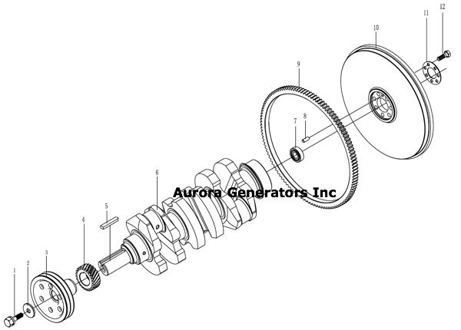
Laidong KM385 Crank Shaft Assembly Laidong KM385 колінчастого вала Асамблеї
Series Серія | Part Number Номер деталі | Name of Parts Назва частин | Qty Кількість | Remarks Зауваження
1 1 | L375-05006 L375-05006 | Starting claw Починаючи кіготь | 1 1
2 2 | L375-05005 L375-05005 | Starting claw washer Починаючи кіготь шайби | 1 1
3 3 | LL380-05004-1 LL380-05004-1 | Crankshaft belt pulley Шків колінчастого валу | 1 1
4 4 | L375-05007 L375-05007 | Crankshaft timing gear Колінчастий розподільна шестерня | 1 1
5 5 | GB1096-79 GB1096-79 | Key C10×63 Ключові C10 × 63 | 1 1
6 6 | KM385QB-05003 KM385QB-05003 | Crankshaft Колінчастий вал | 1 1
7 7 | GB276-1994 GB276-1994 | Bearing 6203-2R3 Беручи 6203-2R3 | 1 1
8 8 | GB119-86 GB119-86 | Pin B8 ×20 Pin B8 × 20 | 1 1
9 9 | LL480-05102 LL480-05102 | Flywheel gear ring Зубчастий вінець маховика | 1 1
10 10 | KM385BD-05101-2 KM385BD-05101-2 | Flywheel Маховик | 1 1
11 11 | L375-05002 L375-05002 | Flywheel bolt backing Маховик болт підтримку | 6 6
12 12 | L375-05001 L375-05001 | Flywheel bolt Маховик болт | 1 1
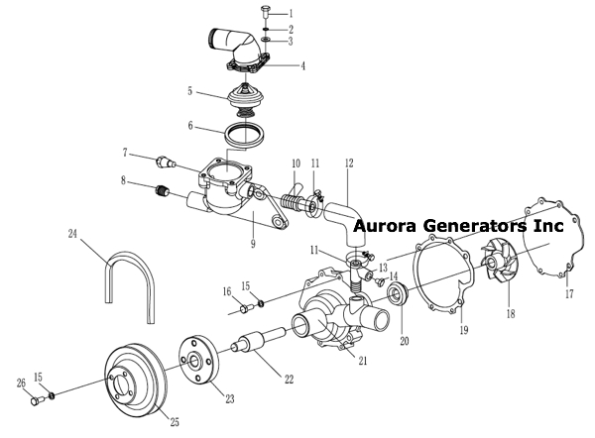
Laidong KM385 Cooling System Laidong KM385 Система охолодження
Series Серія | Part Number Номер деталі | Name of Parts Назва частин | Qty Кількість | Remarks Зауваження
1 1 | GB5783-86 GB5783-86 | Bolt M6×22 Болт M6 × 22 | 4 4
2 2 | GB93-87 GB93-87 | Washer 6 Пральна машина червня | 4 4
3 3 | GB848-85 GB848-85 | Washer 6-140HV Пральна машина 6-140HV | 4 4
4 4 | LL380-06201-1 LL380-06201-1 | Thermostat cover Термостат покриття | 1 1
5 5 | L375-06203 L375-06203 | Thermostat Термостат | 1 1
6 6 | L375-06202 L375-06202 | Thermostat cover gasket Термостат Прокладка кришки | 1 1
7 7 | L375-06206-3 L375-06206-3 | Water temprature transmitter Вода temprature передавача | 1 1
8 8 | D495QB-06111-1 D495QB-06111-1 | Stopper Пробка | 1 1
9 9 | L375-06204 L375-06204 | Thermostat housing Термостат житла | 1 1
10 10 | LL480-06303 LL480-06303 | Small circulating water pipe Мала вода, що циркулює труби | 1 1
11 11 | ZBT32005.1-88 ZBT32005.1-88 | Clamp 26 Затискач 26 | 2 2
12 12 | LL380-06001 LL380-06001 | Hose Шланг | 1 1
13 13 | L375Y3-14-06110 L375Y3-14-06110 | Water pipe Водопровідна труба | 1 1
14 14 | L375Y3-14-06111 L375Y3-14-06111 | Stopper Пробка | 1 1
15 15 | GB93-87 GB93-87 | Washer8 Washer8 | 6 6
16 16 | GB5783-86 GB5783-86 | Bolt M8×30 Болт M8 × 30 | 2 2
17 17 | L375-06108 L375-06108 | Water pump rear cover Водяний насос задню кришку | 1 1
18 18 | LL480-06105 LL480-06105 | Water pump impeller Водяний насос крильчатки | 1 1
19 19 | L375-06107 L375-06107 | Water pump gasket Водяний насос прокладки | 1 1
20 20 | IIF-15 ІМФ-15 | Water seal Гідрозатвор | 1 1
21 21 | LL480-06103-2 LL480-06103-2 | Water pump housing Водяний насос житла | 1 1
22 22 | LL480-06106 LL480-06106 | Water pump bearin Водяний насос bearin | 1 1
23 23 | LL480-06113 LL480-06113 | Water pump hubcap Водяний насос ковпак | 1 1
24 24 | GB/T12732-1996 GB/T12732-1996 | Belt AV13×1000L1 Пояс AV13 × 1000L1 | 1 1
25 25 | LL480-06102 LL480-06102 | Belt pulley Ремінний шків | 1 1
26 26 | GB5780-86 GB5780-86 | GB5780-86 GB5780-86 | 4 4
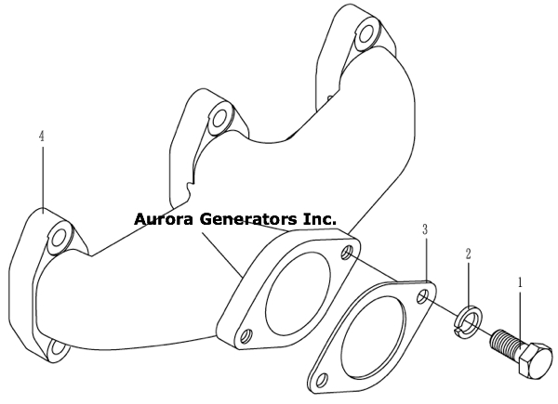
KM385 Exhaust Manifold Assembly KM385 Випускний колектор Асамблеї
Series Серія | Part Number Номер деталі | Name of Parts Назва частин | Qty Кількість | Remarks Зауваження
1 1 | GB5783-86 GB5783-86 | Bolt M10×30 Болт M10 × 30 | 2 2
2 2 | GB93-87 GB93-87 | Washer 10 Пральна машина 10 | 2 2
3 3 | LL480-08002 LL480-08002 | Exhaust manifold gasket Прокладка випускного колектора | 1 1
4 4 | LL380B-08001 LL380B-08001 | Exhaust manifold Вихлопної колектор | 1 1
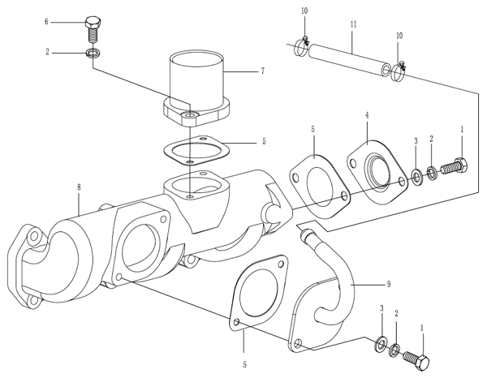
Laidong KM385 Intake Manifold Assembly Laidong KM385 всмоктувального колектора Асамблеї
Series Серія | Part Number Номер деталі | Name of Parts Назва частин | Qty Кількість | Remarks Зауваження
1 1 | GB5783-86 GB5783-86 | Bolt M8×25 Болт M8 × 25 | 4 4
2 2 | GB93-87 GB93-87 | Washer 10 Пральна машина 10 | 6 6
3 3 | GB97.1-85 GB97.1-85 | Washer 10 Пральна машина 10 | 4 4
4 4 | L375Y3-07003 L375Y3-07003 | Intake manifold cover gasket Впускний колектор Прокладка кришки | 3 3
5 5 | L375Y3-07002 L375Y3-07002 | Intake manifold cover Впускний колектор кришка | 1 1
6 6 | GB5783-86 GB5783-86 | Bolt M10×30 Болт M10 × 30 | 2 2
7 7 | LL380-07004 LL380-07004 | Intake manifold cover joint pipe Впускний колектор охоплювати спільні труби | 1 1
8 8 | KM385-07001 KM385-07001 | Intake manifold Впускний маніфольд | 1 1
9 9 | KM385T-01920 KM385T-01920 | Exhaust gas inspiration jointing accessory Вихлопних газів натхнення зрощування аксесуар | 1 1
10 10 | ZB T32 005.1-88 ZB T32 005.1-88 | Clamp 22 Затискач 22 | 2 2
11 11 | KM385T-01901-1 KM385T-01901-1 | Exhaust gas pipe Вихлопні труби газу | 1 1
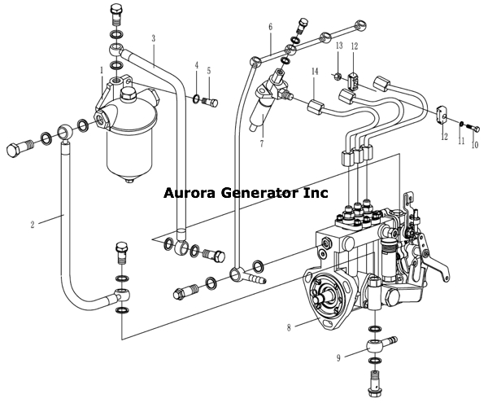
Laidong KM385 Fuel System Assembly Laidong KM385 паливної системи Асамблеї
Series Серія | Part Number Номер деталі | Name of Parts Назва частин | Qty Кількість | Remarks Зауваження
1 1 | L375-10500-1C L375-10500-1C | Fuel filter Паливний фільтр | 1 1
2 2 | L375-10700-1 L375-10700-1 | Fuel pipe from feed pump to filter Паливо труби від поживного насоса для фільтрації | 1 1
3 3 | L375-10600 L375-10600 | Pipe from filter to injection pump Труба від фільтра до ТНВД | 1 1
4 4 | GB93.1-87 GB93.1-87 | Washer 10 Пральна машина 10 | 1 1
5 5 | GB5783-86 GB5783-86 | Bolt M10×30 Болт M10 × 30 | 1 1
6 6 | LL380-10400-1 LL380-10400-1 | Fuel return pipe труби повернення палива | 1 1
7 7 | KM385TA-10300 KM385TA-10300 | Fuel injector Паливо інжектор | 3 3
8 8 | KM385D-10100-3Q118FT KM385D-10100-3Q118FT | Injection pump assy Ін'єкційний насос у зборі | 1 1
9 9 | L375-10801B L375-10801B | Pipe joint Труба спільних | 1 1
10 10 | GB/T6170-2000 GB/T6170-2000 | Nut M6 Нат M6 | 1 1
11 11 | GB/T93-1987 GB/T93-1987 | Washer 6 Пральна машина червня | 1 1
12 12 | D495QB-10600 D495QB-10600 | Fuel injection pipe clamp Паливної хомута | 1 1
13 13 | GB65-85 GB65-85 | Screw M6×30 Гвинт M6 × 30 | 2 2
14 14 | KM385T-10200 KM385T-10200 | Fuel injection pipe труби паливної | 1 1
missing image відсутніх зображень
Series Серія | Part Number Номер деталі | Name of Parts Назва частин | Qty Кількість | Remarks Зауваження
1 1 | GB6170-86 GB6170-86 | Nut M 10 Нат M 10 | 1 1
2 2 | GB93-87 GB93-87 | Washer 10 Пральна машина 10 | 1 1
3 3 | LL480-09101 LL480-09101 | Oil pump driven gear Масляний насос ведену шестерню | 1 1
4 4 | LL480-09102 LL480-09102 | Oil pump body bush Масляний насос тіла куща | 1 1
5 5 | LL380-09103-2 LL380-09103-2 | Oil pump body Масляний насос тіла | 2 2
6 6 | GB1099-79 GB1099-79 | Woodruff key 3×5×13 Вудрафф ключових 3 × 5 × 13 | 1 1
7 7 | KM485QB-09111-2 KM485QB-09111-2 | Oil pump shaft Нафта валу насоса | 2 2
8 8 | KM485QB-09104 KM485QB-09104 | Inner rotor Внутрішній ротор | 6 6
9 9 | LL480-09113 LL480-09113 | Pin A5×18 Pin A5 × 18 | 1 1
10 10 | KM485QB-09105 KM485QB-09105 | Outer rotor Космічного ротора | 1 1
11 11 | LL480-09106 LL480-09106 | Oil pump gasket Прокладка масляного насоса | 1 1
12 12 | LL480-09107 LL480-09107 | Oil pump cover Нафта кришки насоса | 1 1
13 13 | L375-09001 L375-09001 | Oil outlet pipe flange gasket Нафта відвідної труби фланець прокладки | 1 1
14 14 | LL480-09400-1 LL480-09400-1 | Oil outlet pipe unit Нафта випускній трубі блок | 1 1
15 15 | LL480-09108 LL480-09108 | Gauze strainer Марлеві ситечко | 1 1
16 16 | GB93-87 GB93-87 | Washer 8 Пральна машина серпня | 1 1
17 17 | GB5783-86 GB5783-86 | Bolt M8×20 Болт M8 × 20 | 1 1
18 18 | LL480-09200 LL480-09200 | Weldment Деталей, що зварюються | 1 1
19 19 | LL480-09003 LL480-09003 | Gauze support Марлеві підтримки | 1 1
20 20 | GB5782-86 GB5782-86 | Bolt M8×45 Болт M8 × 45 | 1 1
 | KM485QB-09100-2 KM485QB-09100-2 | Oil pump Масляний насос
21 21 | KM385T-09300 KM385T-09300 | Oil Filter Масляного фільтра | 1 1
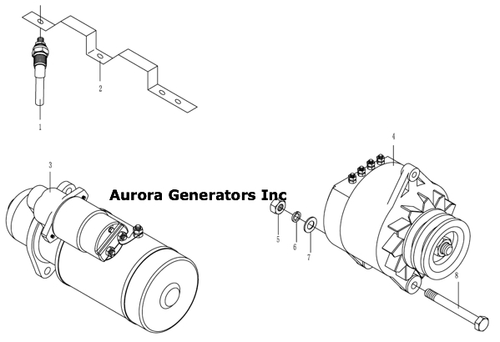
Laidong KM385 Electrical Електричні Laidong KM385

